Generazione posizioni debitorie Mercati e Fiere
Il programma consente la creazione massiva delle posizioni debitorie dei canoni, la creazione massiva delle lettera di accompagnamento e generazione del bollettino pago pa infine consente di inviare massivamente le comunicazini al cittadino e protocollarla.

NOTE TECNICHE: va attivato il modulo con la palitalsoft, l'ente deve comunicare l'intermediario pago pa scelto dal comune e i dati di configurazione. Se di desidera procedere con l'invio massivo delle comunicazioni va comunicato l'indirizzo pec di spedizione da configurare oltre ai dati di configurazione del protocollo.

1) Verificare che sia presente l'importo fisso della tassa se non censito procedere all'inserimento dal menù :
Fiere e Mercati → Tabelle → Tariffe Cosap
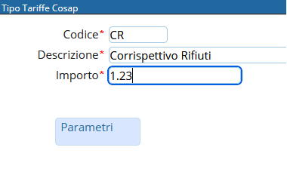

2) CONFIGURARE LE DATE SCADENZA DEI BOLLETTINI PAGO PA - oltre quella data i bollettini che andremo a generare non saranno più pagabili
Cliccare in altro a destra sull'icona sotto evidenziata e nel menù che si aprirà fare click su gestione parametri
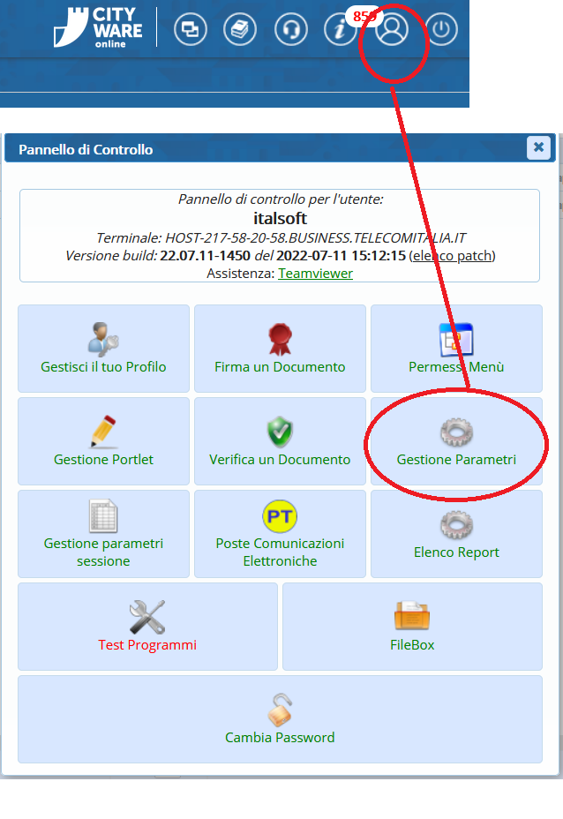
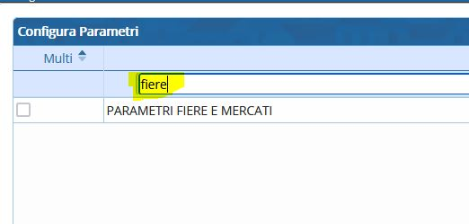
Usare i filtri e ricercare la dicitura FIERE
Inserire data scadenza scelta nei tre campi sotto evidenziati e fare click su conferma per salvare
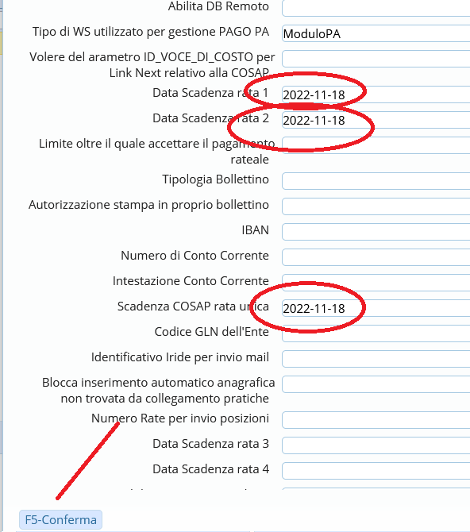
Se va applicata l'IVA inserire l'importo esempio 10 nel caso di iva al 10%, se l'iva non deve essere applicata lasciare il campo vuoto
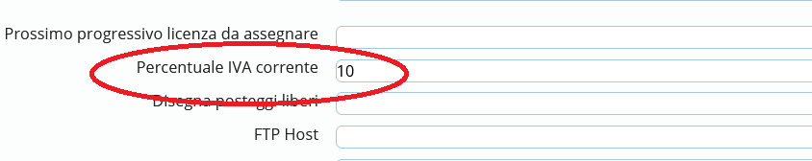

3)Procedere alla creazione massiva delle prosizioni debitorie da ANAGRAFICA → FIERA O MERCATO
Entrando all'interno dell'anagrafica (come da figura) fare click sul pulsante “Crea Scadenze COSAP”
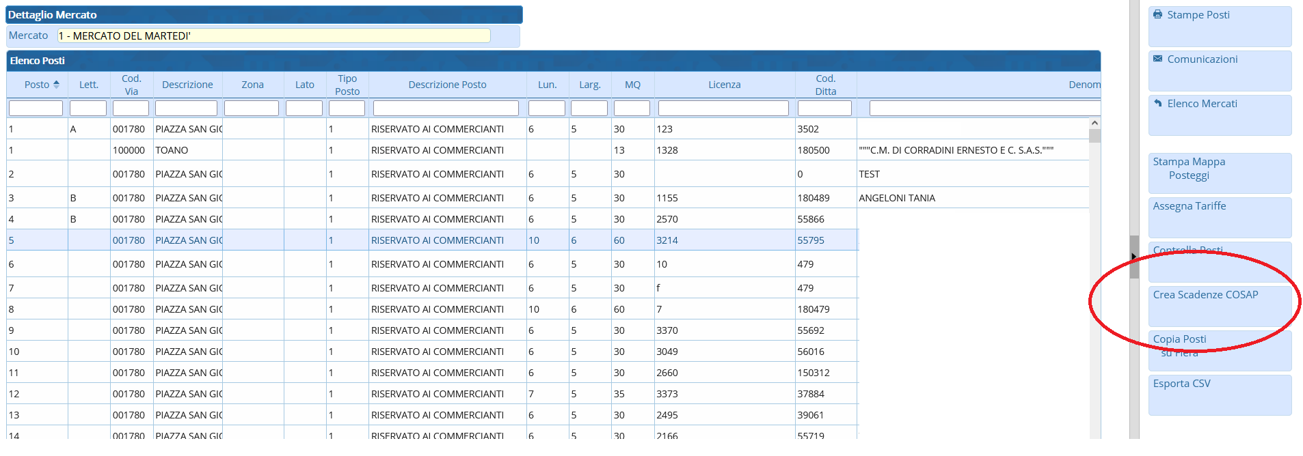
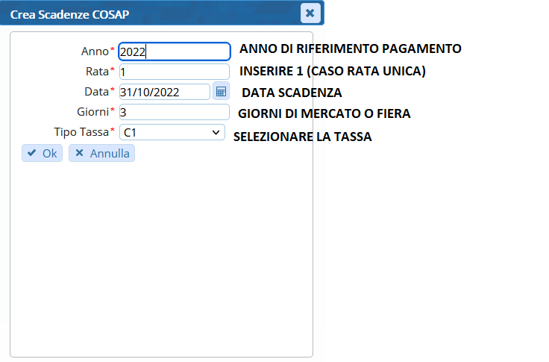
LA FORMULA APPLICATA E' LA SEGUENTE
TOTALE DA PAGARE = MQ * IMPORTO TASSA * NUMERO GIORNI
Le posizioni vengono create massivamento e sono gestibili nella sezione COSAP/TOSAP
Clicca QUI per consultare il manuale dedicato della sezione selezione.

visualizzazioni.

